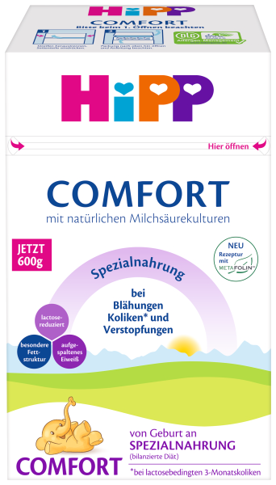2313
EAN: 4062300406254

Speciální kojenecká výživa
HiPP Comfort

600 g, od narození

Citlivé bříško není v prvních týdnech a měsících života nic neobvyklého. Zažívací ústrojí ještě není plně vyvinuté, což se může projevit nadýmáním a zácpou. Tato situace je náročná nejen pro samotná malá bříška kojence, kteří mohou nadměrně plakat, ale i pro celou rodinu. V tomto případě se poraďte vždy s lékařem na vhodném postupu.
Speciální kojenecká výživa HiPP Comfort je nutričně kompletní kojenecká výživa určená k dietnímu postupu při nadýmání, kolice* a zácpě v kojeneckém věku. Může být podávána od narození jako výlučná výživa u kojenců, kteří nemohou být kojeni, stejně jako od ukončeného 6. měsíce v rámci smíšené stravy. HiPP Comfort je potravina určená pro zvláštní lékařské účely. Podávejte pouze po poradě s lékařem.
* v případech 3měsíční koliky způsobené laktózou
- Poskytuje úlevu od příznaků nadýmání, kolik* a zácpy a souvisejícího pláče. Při přechodu na HiPP Comfort se může změnit konzistence stolice díky galaktooligosacharidům GOS z laktózy – stolice může být měkčí – podobně jako u kojených dětí.
Speciální kojenecká výživa HiPP Comfort obsahuje:
- Snížené množství laktózy: lehce stravitelné mléčné cukry. Některé děti laktózu nesnáší, proto je obsah laktózy nižší než v obvyklých kojeneckých výživách
- Štěpená (hydrolyzovaná) bílkovina: bílkovinné složky štěpené na malé části, které tělo vnímá méně jako cizorodé a může je tak lépe strávit. Snižuje riziko vzniku alergie - vhodné pro děti ohrožené alergií.
- Unikátní směs tuků s beta-palmitátem - lehce stravitelný tuk, podle vzoru mateřského mléka
- Mléčné kultury L. fermentum, které se přirozeně vyskytují v mateřském mléce. Mateřské mléko přirozeně obsahuje probiotické kultury – v individuální variabilitě a množství.
- Galaktooligosacharidy GOS - komplexní sacharidy z laktózy podporující růst probiotických kultur, přispívají k lepšímu zažívání. Laktóza je hlavním sacharidem mateřského mléka. Složky GOS jsou tak přirozeně obsaženy v mateřském mléce.
- 
Metafolin® je registrovaná ochranná známka společnosti Merck KGaA, Darmstadt, Německo. HiPP je jediná kojenecká výživa s bioaktivním folátem Metafolin®.
Špičková kvalita HiPP
Při výběru surovin dodržujeme přísná legislativní nařízení pro kojeneckou výživu. Přísné kontroly kvality - od prvních surovin až po konečný výrobek - zaručují nejvyšší bezpečnost pro Vás a Vaše dítě.
Složení:
LAKTÓZA (z MLÉKA), maltodextrin, rostlinné oleje (palmový*, řepkový, slunečnicový), škrob, beta-palmitát¹ (z palmového* a slunečnicového oleje), HYDRLYZOVANÁ BÍLKOVINA MLÉČNÉ SYROVÁTKY, galaktooligosaccharidy z LAKTÓZY (z MLÉKA), vápenaté soli kyseliny orthofosforečné, emulgátor: estery mono-a diglyceridů mastných kyselin s kyselinou citrónovou, chlorid draselný, RYBÍ OLEJ, cholin, olej z Mortierella alpina, L-fenylalanin, L-tyrozin, hydroxid draselný, chlorid hořečnatý, citronan sodný, hydroxid sodný, L-arginin, selenan sodný, L-tryptofan, uhličitan vápenatý, L-histidin, síran zinečnatý, chlorid vápenatý, inositol, jodičnan draselný, síran železnatý, L-karnitin, DL-alfa-tokoferyl acetát (vitamín E), D-panthotenát vápenatý, mléčné kultury (L. fermentum hereditum^{®2}), nikotinamid, síran měďnatý, thiamin hydrochlorid (vitamín B1), retinylacetát (vitamín A), riboflavin (vitamín B2), síran manganatý, pyridoxin hydrochlorid (vitamín B6), l-methylfolát vápenatý (Metafolin^{®3}), fytomenadion (vitamín K), D-biotin, cholekalciferol (vitamín D), kyanokobalamin (vitamín B12). Vztahuje se k sušenému stavu. Pozn. bez lepku.

¹ tuky se speciální strukturou podle vzoru mateřského mléka
² Limosilactobacillus fermentum CECT5716
³ Metafolin® je registrovaná ochranná známka společnosti Merck KGaA, Darmstadt, SRN. HiPP je jediná kojenecká výživa s bioaktivním folátem Metafolin®.
* z certifikovaného trvale udržitelného hospodářství
Důležité upozornění:
- Kojení je pro Vaše dítě to nejlepší. Pokud budete chtít použít HiPP Comfort, poraďte se prosím s lékařem nebo osobou kvalifikovanou v oblasti výživy, farmacie nebo péče o matku a dítě.
- HiPP Comfort podávejte pouze na doporučení lékaře a pod lékařským dohledem (potravina pro zvláštní lékařské účely).
- HiPP Comfort je určená k dietnímu postupu při nadýmání, kolice a zácpě v kojeneckém věku a může být podávána pouze pod lékařským dohledem od narození jako výlučná výživa, stejně jako od ukončeného 6. měsíce věku v rámci smíšené stravy.
- Poraďte se s lékařem: HiPP Comfort je vhodná i pro děti ohrožené alergií, nepoužívejte při alergii na bílkoviny kravského mléka nebo při podezření na tuto alergii; pokud se nedostaví zlepšení po několika dnech.
- Jako mateřské mléko, obsahují také kojenecké výživy sacharidy, které jsou důležitou součástí výživy Vašeho dítěte. Častý nebo trvalý kontakt zubů se sacharidy může způsobit vznik zubního kazu. Proto nenechávejte Vaše dítě pít z láhve po dlouhou dobu a naučte ho co nejdříve pít z hrnečku. Věnujte pozornost vyvážené stravě a zdravému životnímu stylu Vašeho dítěte.
- Nevhodné k parenterálnímu užití.
